MEALON Kunststoff-Fenster Lochgitter

MEA Bautechnik

Eigenschaften

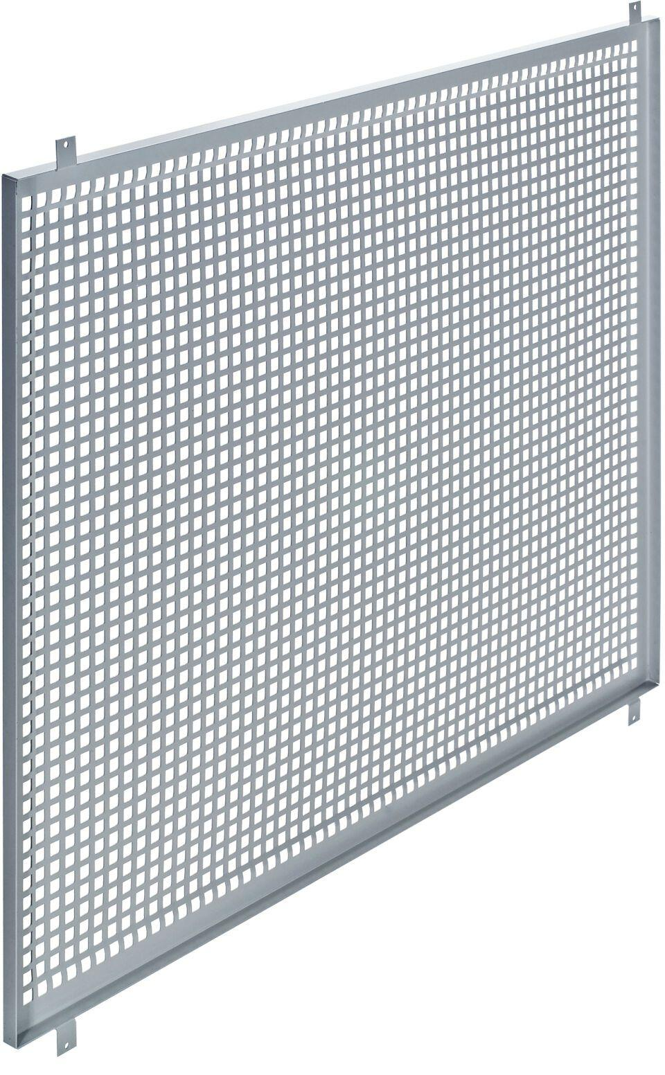

Bauteil, Ausbau

Gitter

Oberfläche

pulverbeschichtet

Werkstoff

Stahl

Breite (mm)

600,00 - 1.000,00

Höhe (mm)

400,00 - 1.000,00